Protokoll der Vorlesung vom 17.12.07

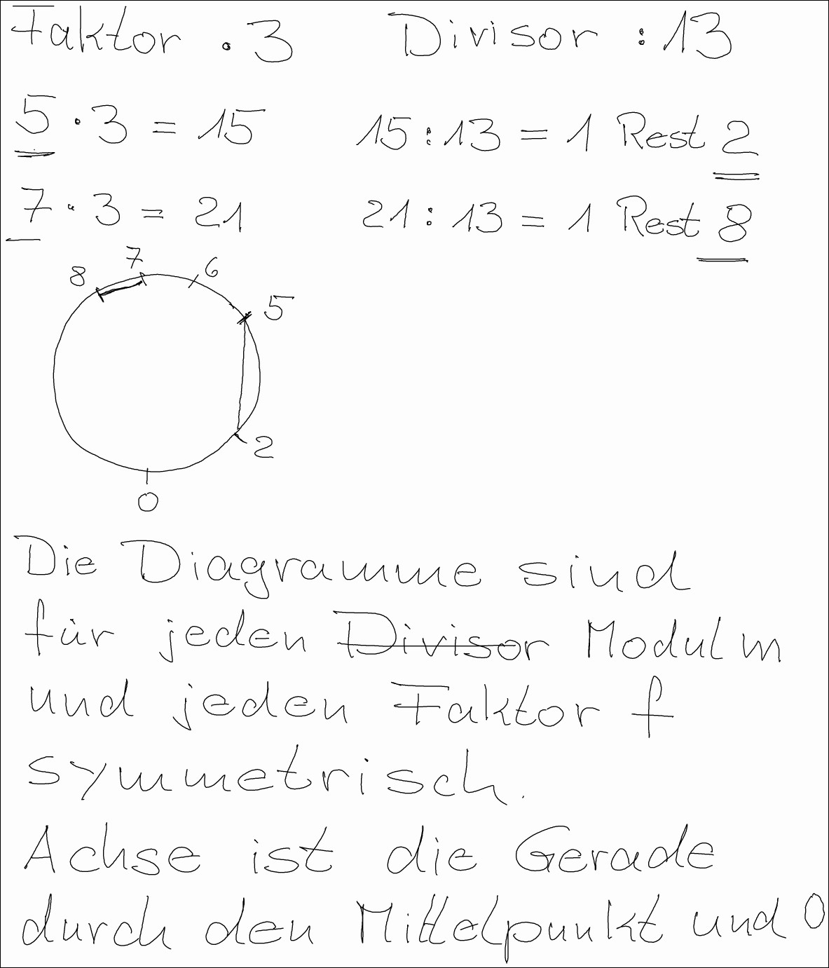 | Eine Rechenübung aus der Grundschule.  Die Rechnung wird in ein Diagramm übersetzt. Dazu wird die Startzahl mit dem Endresultat, der Rest beim Teilen, durch eine Linie verbunden.  Rechenkontrolle wie beim LÜK-Kasten.

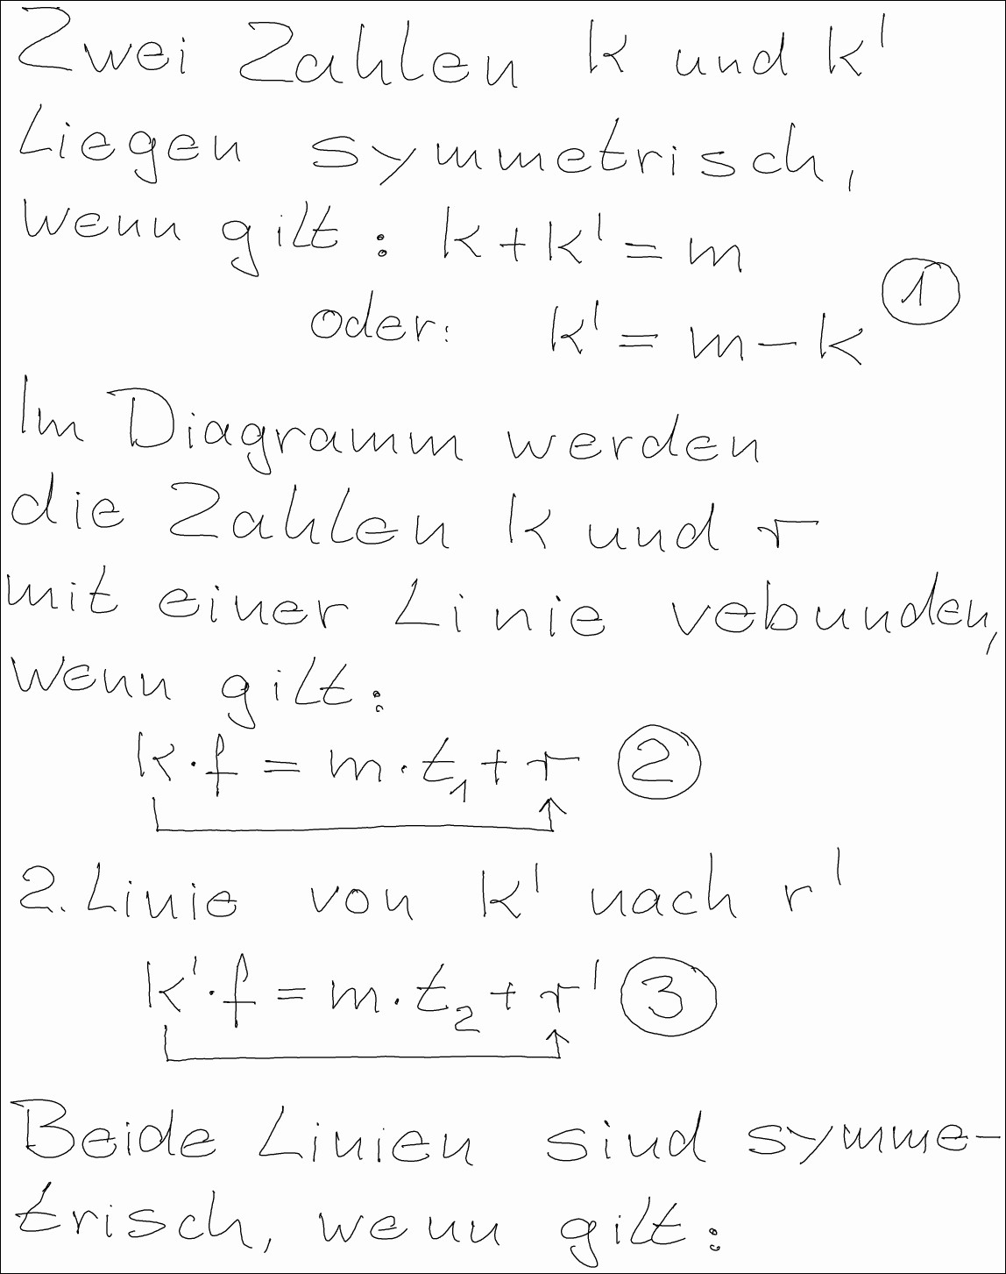 | Mathematisierung der Bedingung „ist symmetrisch“ für zwei Zahlen am Kreis.  Mathematisierung einer Linie im Diagramm.  Mathematisierung „Linien sind symmetrisch“

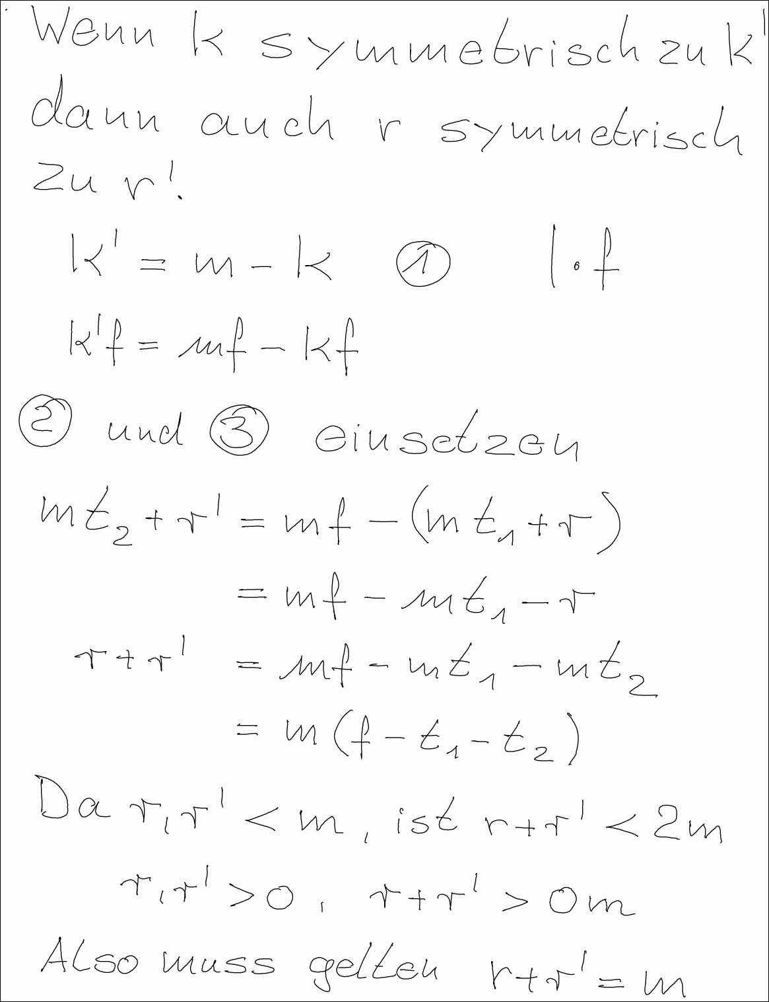 | Wenn die beiden Anfangszahlen k und k’ symmetrisch sind und k mit r und k’ mit r’ verbunden werden, dann ist auch r symmetrisch zu r’.  Genau dieses bedeutet, dass r und r’ am Kreis symmetrisch liegen, q.e.d.

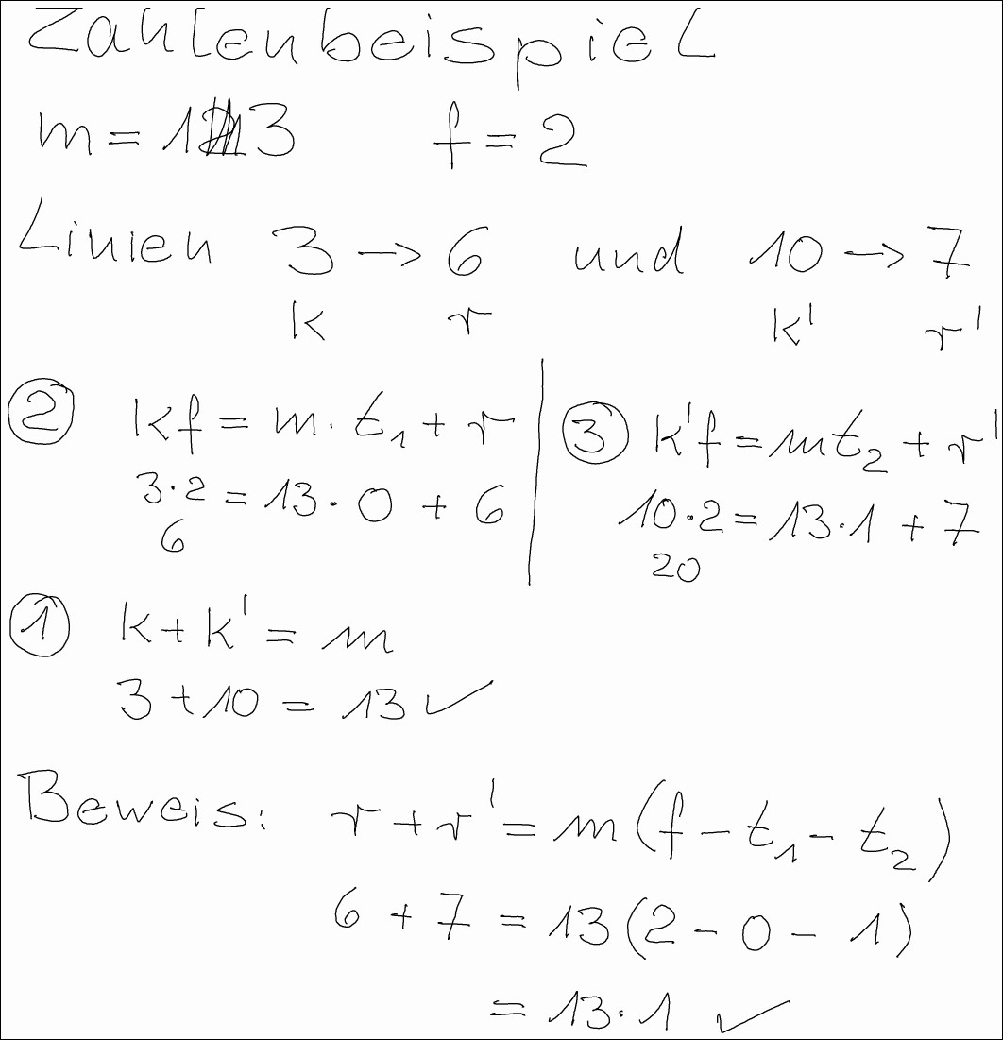

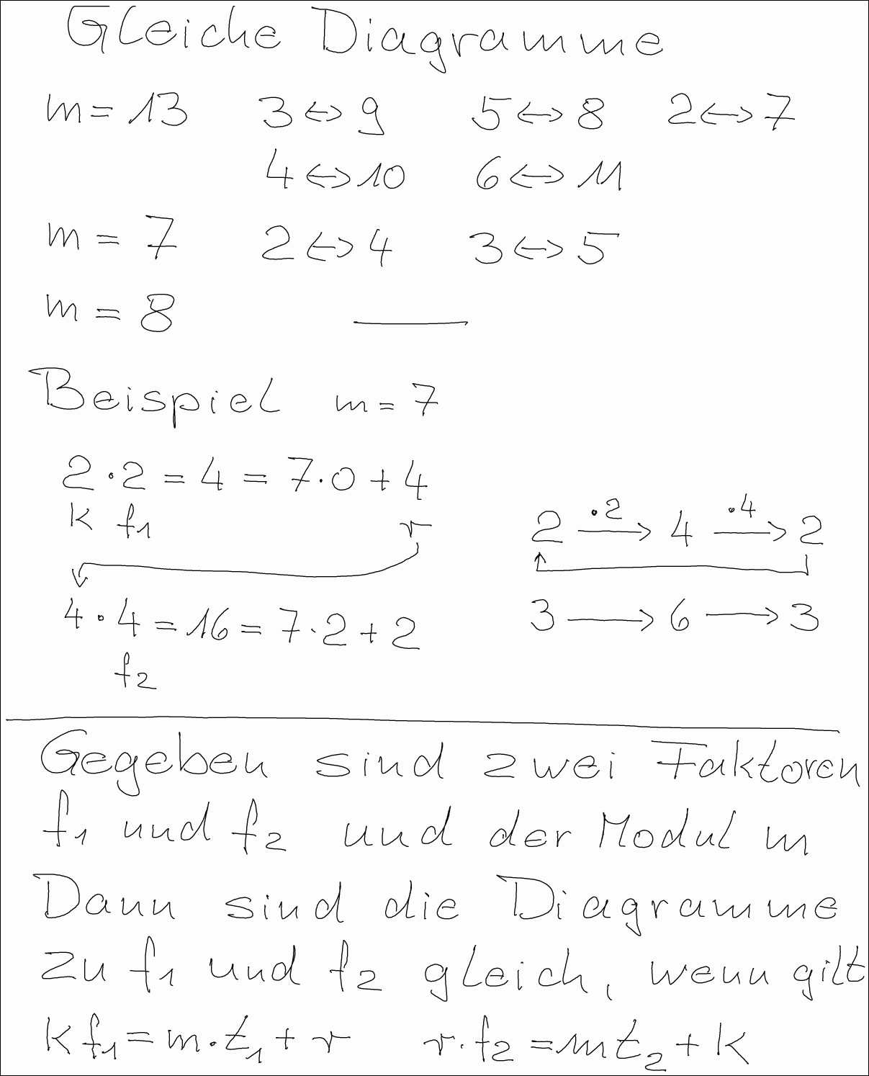 | Es gibt Moduln, zu denen es nicht zwei gleiche Diagramme gibt.  Die Multiplikation mit 4 ist hier (m = 7) invers zur Multiplikation mit 2.  Die Linien sind gleich, denn k und r werden mit einer Linie verbunden. Nur sind jeweils die Verbindungs-richtungen verschieden.

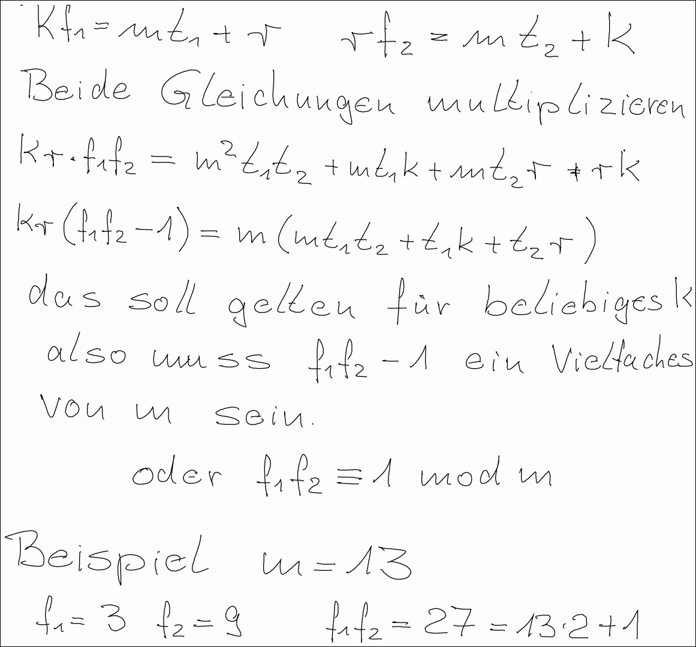 | Allgemein: Ist na durch t teilbar für alle , dann muss a durch t teilbar sein.

